**Thì**

**Hiện tại đơn: v (not) thường**

* Thì hiện tại đơn diễn tả một sự thật hiển nhiên, một chân lý.
* Thì hiện tại đơn diễn tả 1 hành động xảy ra thường xuyên, một thói quen ở hiện tại.
* Thì hiện tại đơn diễn tả một năng lực của con người
* Ngoài ra, thì hiện tại đơn còn diễn tả một kế hoạch đã được sắp xếp trong tương lai, đặc biệt là trong việc di chuyển.

**Quá khứ đơn: v + ed**

* Diễn tả thói quen trong quá khứ.
* Diễn tả chuỗi hành động xảy ra liên tiếp
* Dùng trong câu điều kiện loại 2

**Tương lai đơn: will + (not) + v thường**

* Diễn tả một dự đoán nhưng không có căn cứ.
* Diễn tả một quyết định đột xuất ngay lúc nói.
* Diễn tả lời ngỏ ý, một lời hứa, đe dọa, đề nghị.
* Dùng trong mệnh đề chính của câu điều kiện loại I.

**Hiện tại tiếp diễn: be + v-ing**

* Diễn tả một hành động đang diễn ra và kéo dài tại một thời điểm ở hiện tại.
* Thường tiếp theo sau mệnh lệnh, câu đề nghị.
* Diễn tả 1 hành động xảy ra lặp đi lặp lại, dùng phó từ ALWAYS :
* Diễn tả một hành động sắp xảy ra (ở trong tương lai gần)

**Quá khứ tiếp diễn: S + was/were + V_ing + O**

* Diễn tả hành động đang xảy ra tại một thời điểm xác định trong quá khứ.
* Diễn tả một hành động đang xảy ra trong quá khứ thì một hành động khác xen vào (hành động xen vào thường được chia ở quá khứ đơn).
* Diễn tả những hành động xảy ra song song với nhau.

**Tương lai tiếp diễn:  S + will/shall + be + V-ing**

Diễn tả hành động hay sự việc đang diễn ra ở một thời điểm xác định trong tương lai hoặc hành động sẽ diễn ra và kéo dài liên tục suốt một khoảng thời gian ở tương lai.

Đôi khi nó cũng diễn tả hành động sẽ xảy ta như một phần trong kế hoạch hoặc một phần trong thời gian biểu.

**Hiện tại hoàn thành: S + have/has + V3/ed + O**

* Diễn tả hành động đã xảy ra hoặc chưa bao giờ xảy ra ở 1 thời gian không xác định trong quá khứ.
* Diễn tả sự lặp đi lặp lại của 1 hành động trong quá khứ.
* Được dùng với since và for.
* Since + thời gian bắt đầu (1995, I was young, this morning etc.). Khi người nói dùng since, người nghe phải tính thời gian là bao lâu.
* For + khoảng thời gian (từ lúc đầu tới bây giờ). Khi người nói dùng for, người nói phải tính thời gian là bao lâu.

**Quá khứ hoàn thành:  S + had + V3/ed + O**

* Diễn tả hành động đã hoàn thành trước một thời điểm ở trong quá khứ.
* Diễn đạt một hành động xảy ra trước một hành động khác ở trong quá khứ. Hành động xảy ra trước dùng thì quá khứ hoàn thành – hành động xảy ra sau dùng thì quá khứ đơn.
* Dùng trong câu điều kiện loại 3

**Tương lai hoàn thành:  S + shall/will + have + V3/ed**

Diễn tả 1 hành động trong tương lai sẽ kết thúc trước 1 hành động khác trong tương lai.

**Từ**

* **Chủ ngữ (Subject):** Chủ ngữ là người, vật, hoặc khái niệm mà câu đang nói đến. Nó thường là danh từ (noun) hoặc đại từ (pronoun).

Ví dụ: “Henry” trong câu “Henry is studying.”

* **Động từ (Verb):** Động từ có vai trò diễn tả hành động hoặc trạng thái của chủ ngữ. Bao gồm hai loại chính là động từ hành động (action verbs) và động từ trạng thái (state verbs).

Ví dụ: “is working” trong câu “John is working.”

* **Tân ngữ (Object):**Tân ngữ là người, vật hoặc khái niệm nhận hành động từ chủ ngữ (Có thể là một danh từ hoặc đại từ).

Ví dụ: “books” trong câu “John is reading books.”

* **Bổ ngữ (Complement):** Bổ ngữ có chức năng cung cấp thông tin bổ sung về chủ ngữ hoặc tân ngữ. Nó có thể là một danh từ, tính từ, giới từ, hoặc mệnh đề.

Ví dụ: “happy” trong câu “She is happy.”

* **Trạng từ (Adverb):** Trạng từ dùng để diễn tả các thông tin bổ sung về động từ, tính từ, hoặc trạng thái. Thường trả lời cho các câu hỏi như “how” (như thế nào), “when” (khi nào), “where” (ở đâu), “why” (tại sao), v.v.

Ví dụ: “quickly” trong câu “She runs quickly.”

* **Liên từ (Conjunction):** Liên từ được sử dụng để kết nối các từ, cụm từ hoặc câu trong câu hoặc giữa các câu.

Ví dụ: “and,” “but,” “or,” “because,” v.v.

**Cấu trúc câu tiếng Anh cơ bản nhất**

Đối với người mới bắt đầu học, có một số cấu trúc ngữ pháp tiếng Anh cơ bản mà bạn nên biết như sau:

* **Cấu trúc câu đơn (Simple Sentences):** gồm một chủ ngữ (subject) và một động từ (verb).

Ví dụ: “She sings.”

* **Cấu trúc câu phức (Complex Sentences):** bao gồm một câu chính (main clause) và một hoặc nhiều câu phụ (subordinate clauses).

Ví dụ: “I studied hard because I wanted to pass the exam.”

* **Cấu trúc câu hỏi (Question Sentences):**thường có thứ tự đảo ngữ giữa chủ ngữ và động từ.

Ví dụ: “Did you go to the party?”

* **Cấu trúc câu phủ định (Negative Sentences):**Cấu trúc này thêm từ phủ định vào câu (do not/does not).

Ví dụ: “She does not like coffee.”

* **Cấu trúc câu phủ định phức tạp (Negative Complex Sentences):** Cấu trúc này kết hợp câu phủ định với câu phức.

Ví dụ: “I don’t know what he said.”

**Tổng hợp 6 cấu trúc ngữ pháp tiếng Anh cơ bản cho người mới bắt đầu**

**Câu bị động (Passive Voice): :**S + be +V3/ed + (by … ) + Trạng ngữ

He is cleaning his room.

**Câu so sánh (Comparison Sentences)**

So sánh bằng: S + be/V + as + adj + as + Mệnh đề (S + be + V) + O

So sánh hơn: S1 + be + adj-er (tính từ so sánh) + than + S2

So sánh nhất: S + V + the + adj/adv-est (đối với tính từ ngắn); S + V + the most + adj/adv (đối với tính từ dài)

So sánh bằng: Anna is as beautiful as I expected.

So sánh hơn: Cat is prettier than dog.

So sánh nhất: Russia is the largest country in the world.

**Câu điều kiện (Conditional sentences)**

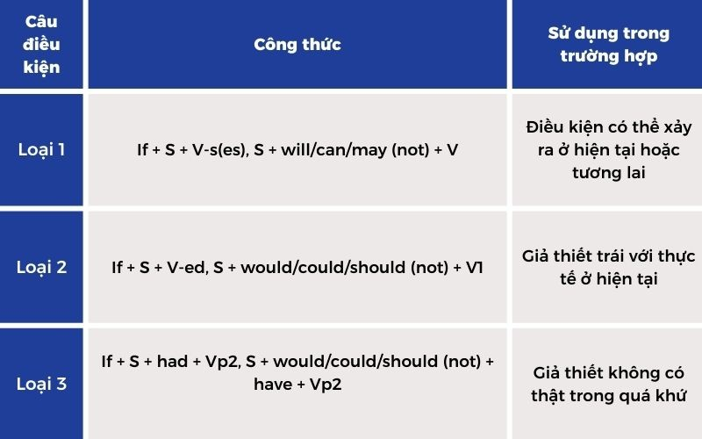

* **Ví dụ:**

Câu điều kiện loại 1: If I study hard, I will pass the exam tomorrow.

Câu điều kiện loại 2: If I was a millionaire, I would buy a Roll Royce.

Câu điều kiện loại 3: If I had had phone number, I would have called you last night.

**Câu gián tiếp (Reported Speech)**dùng để thuật lại một sự việc hay lời nói trực tiếp của ai đó dưới cách nói gián tiếp.

* **Công thức:**

Câu mệnh lệnh dạng gián tiếp: S + told/requested/required + O (Tân ngữ) + not to-infinitive

Câu hỏi dạng gián tiếp: S+ asked/inquired/wondered, wanted to know + if/whether +S +V

Câu trần thuật dạng gián tiếp: S + say(s)/said + that + S + V

* **Ví dụ:**

Câu mệnh lệnh dạng gián tiếp: “Hurry up”, my mom said to me -> My mom told me to hurry up.

Câu hỏi dạng gián tiếp: “Have you played that game?” -> He asked if/whether I had played that game.

Câu trần thuật dạng gián tiếp: “I saw him yesterday”, she said -> She said she had seen him the previous day.

### Câu hỏi đuôi (Tag question)

* **Công thức:**S + V + O (Tân ngữ) + (…) + , trợ động từ + S ?
* **Ví dụ:**Your brother likes playing tennis, doesn’t he?

### Câu ước với “wish”

* **Ví dụ:**

Câu ước ở hiện tại: I wish I were born in Hanoi.

Câu ước ở quá khứ: She wishes that she had studied harder for the exam.

Câu ước ở tương lai: I wish that rental prices would decline.